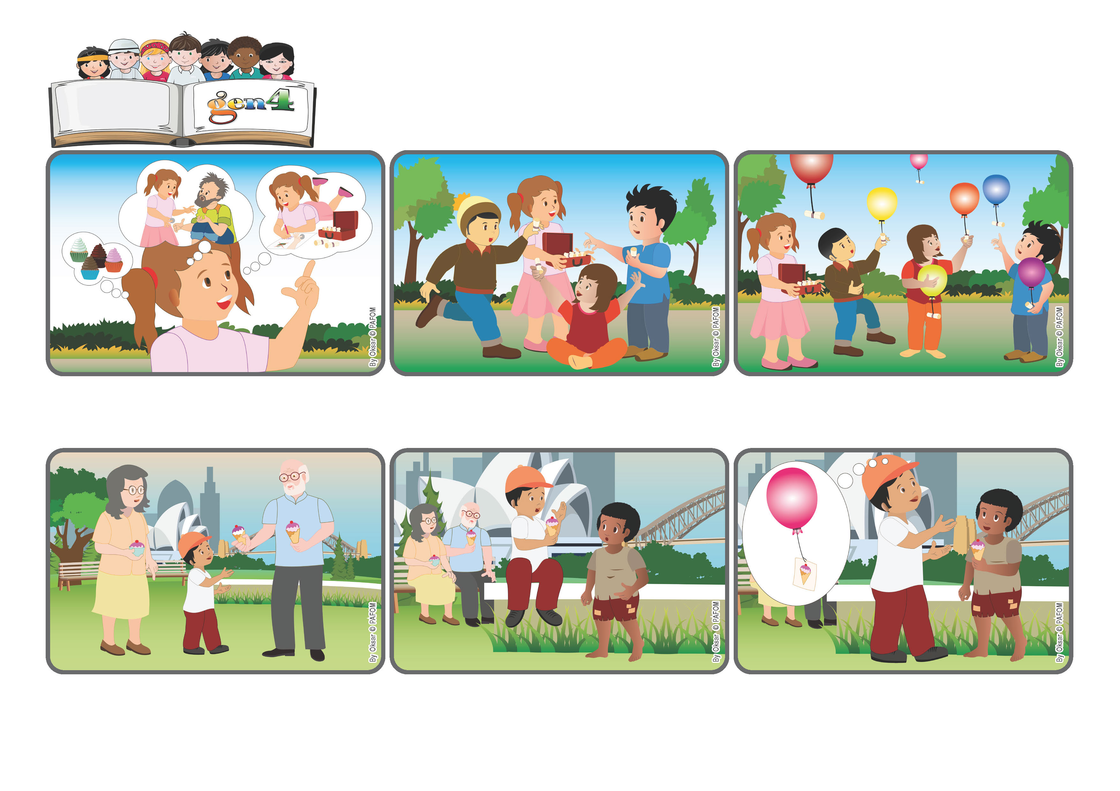

**«Onde estiver o vosso tesouro, aí estará também o vosso coração» (Lc 12, 34).**

**Palavra de Vida**

**O verdadeiro tesouro – Preenchamos o nosso coração com atos de amor.**

(AGOSTO 2025, da liturgia do domingo, 3 de agosto, 18º do Tempo Comum)

**Os meus avós se sentaram num banco, e eu me sentei em um murinho próximo com o meu sorvete na mão. Ia começar a tomá-lo quando, levantando os olhos, vi, diante de mim, um menininho que me olhava.**

**Ele era pequeno e eu queria mandá-lo embora, mas me lembrei do que disse Jesus: “Foi a mim que o fizestes”. Então, eu lhe dei o sorvete. Ele ficou feliz! Mas eu também me senti mais leve, pois tinha feito um pacotinho para Jesus.**

**Eu me chamo Marcos e tenho 7 anos. Durante as férias, fico sempre alguns dias com os meus avós. Num dia em que me comportei muito bem, eles me levaram para dar um passeio, e o meu avô me comprou um sorvete.**

**Os pacotinhos que fazemos para Jesus – um brinquedo compartilhado, um doce doado... – são as moedas de ouro que nos levarão para o Céu. Jesus mesmo disse: “Onde estiver o vosso tesouro, aí estará também o vosso coração”.**

**Jesus veio do Céu e sabe muito bem o que é importante para chegar lá em cima, onde Ele está. Não servem riquezas, alimentos, ou roupas bonitas... mas uma mochila cheia de pacotinhos especiais: os nossos atos de amor!**

**Quando fazemos uma viagem, arrumamos bem a mochila. Não podemos levar muitas coisas: devemos escolher aquilo que é mais importante. Assim, também na nossa vida, devemos escolher aquilo que fazemos.**

**”© PAFOM, Desenhos e textos elaborados pelo Centro Gen4”**

**Os gen4 são as crianças do Movimento dos Focolares, fundado por Chiara Lubich.**